Предмет: Дизайн проектирование
ДК - 171
Тема 5: Курсовой проект. Создание авторской коллекции одежды из 7 моделей по направлениям (на выбор);
1. Ready-to-wear (повседневная одежда).,
2. Креатив -поиск авангардных решений, с помощью новых конструкций, технологий и материалов.,
3. Этнодизайн -стилизация национальных костюмов в реалиях современной моды.,
4. Экодизайн -вторичная переработка готовых изделий одежды.
Выполнение: создание moodboard (доска настроения) который отразит идею и концепцию в заявленном направлении коллекции. Должен включать в себя: образы, формы, фактуры, палитру цвета, и тренды сезонна осень-зима 20/21 (fall winter 2020/2021). Создание серии эскизов одежды в количестве 30 ед. для последующего утверждения в кол. 7 единиц моделей. Работа выполняется на плакате размером 50x70 см. который включает в себя moodboard и серию эскизов моделей одежды.
Примеры:
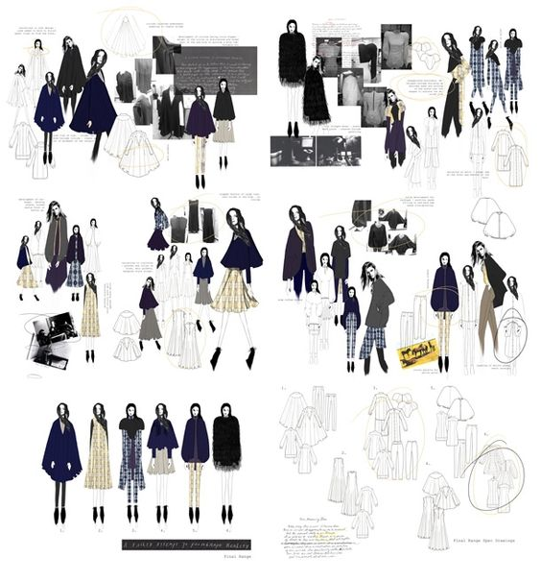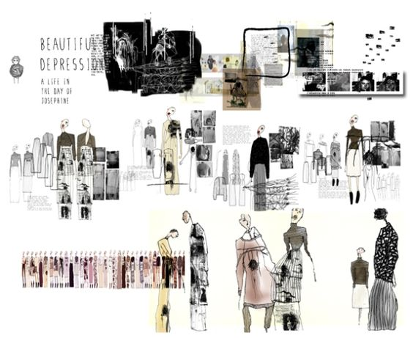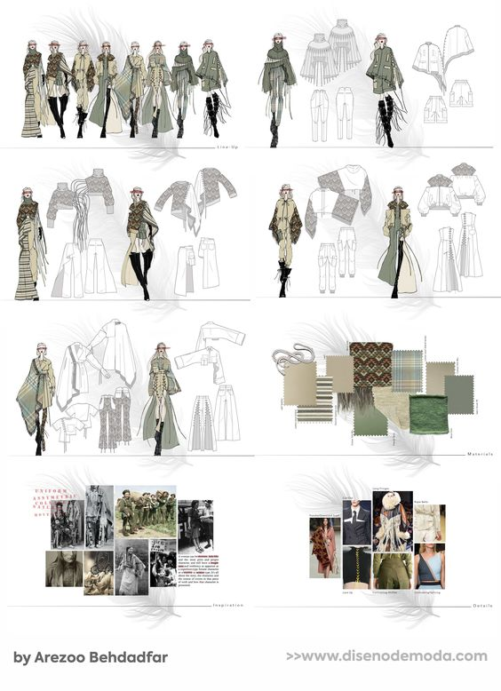
Сроки выполнения работы: с 26 марта по 9 апреля.

